Črna na Koroškem, 4. 11. 2024

POROČILO O TEKMOVANJU IZ LOGIKE

Šolsko tekmovanje iz Logike je potekalo dne, 26. 9. 2024. Na šolskem tekmovanju je tekmovalo 70 tekmovalcev od 2. do 9. razreda. **Bronasto šolsko priznanje** so prejeli učenci od 2. do 7. razreda. Teh je bilo podeljenih 23. Učenci 8. in 9. razreda prejmejo na šolskem tekmovanju **priznanje za sodelovanje**, pod enakimi pogoji kot ostali bron. Teh priznanj je bilo 8.

Učenki Marta Osojnik iz 7. razreda in Neža Šušel iz 9. razreda sta se uvrstili na regijsko tekmovanje za 8. in 9. razrede oz. državno tekmovanje za 7. razrede , ki je potekalo v Breznem na OŠ Brezno – Podvelka, 19. 10. 2024 . Neža Šušel je prejela bronasto priznanje na regijskem tekmovanju. Na državno tekmovanje se ni uvrstil noben učenec. Vsem tekmovalcem iskrene čestitke za dosežene rezultate in priznanja.

Koordinatorica tekmovanja: Mateja Bruder

**Prejemniki bronastega tekmovanja na šolskem tekmovanju.**

2. razred

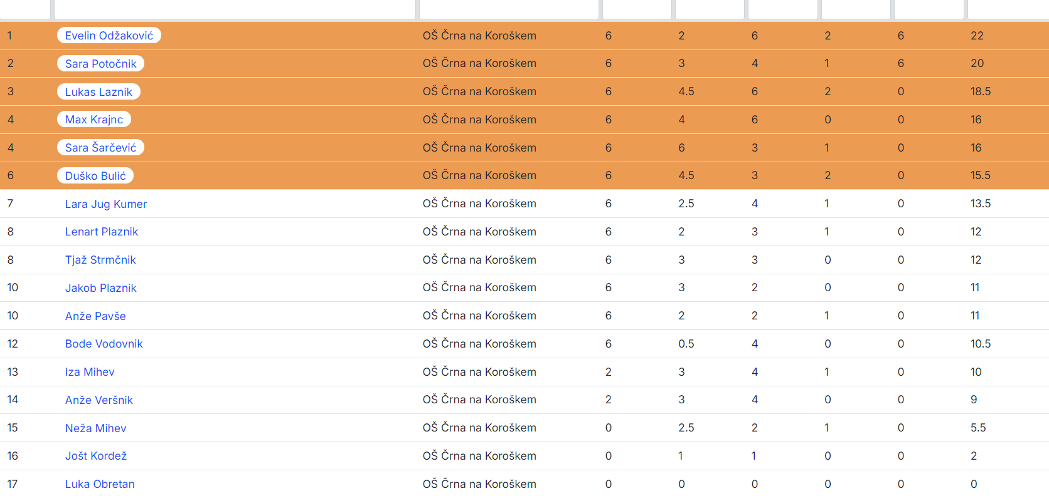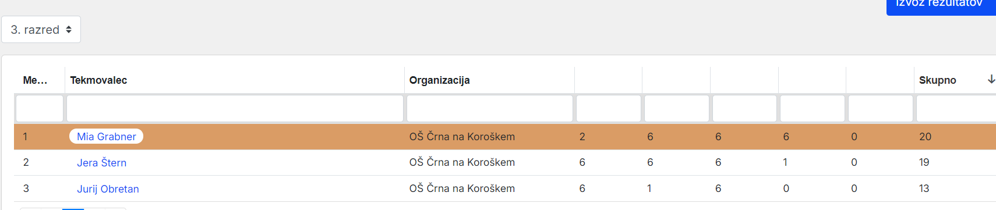

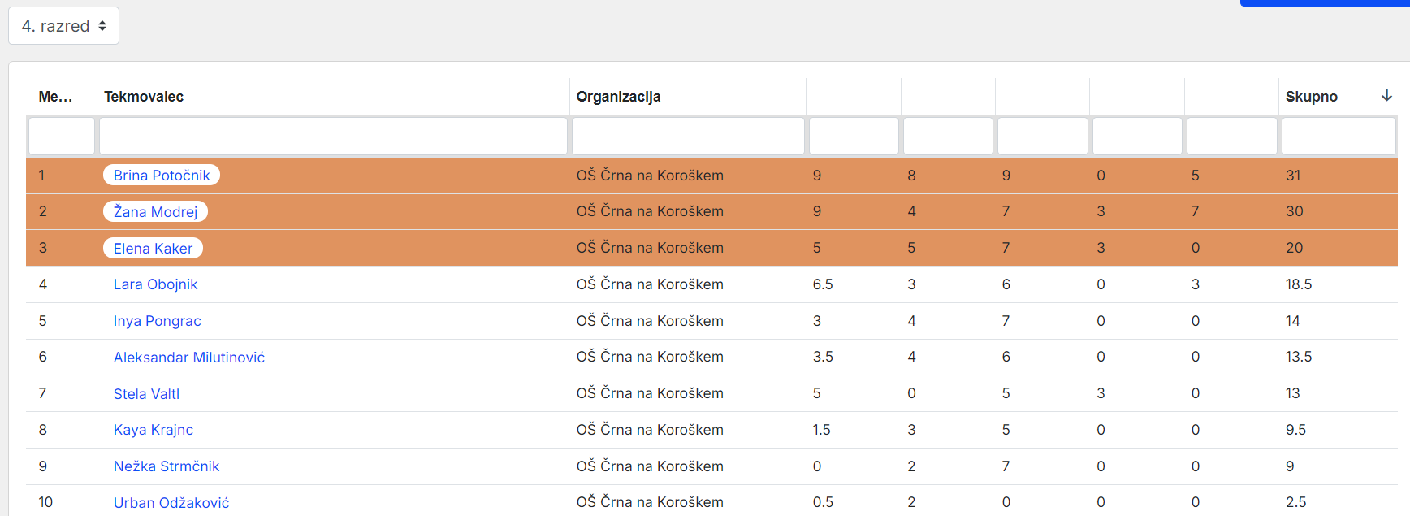

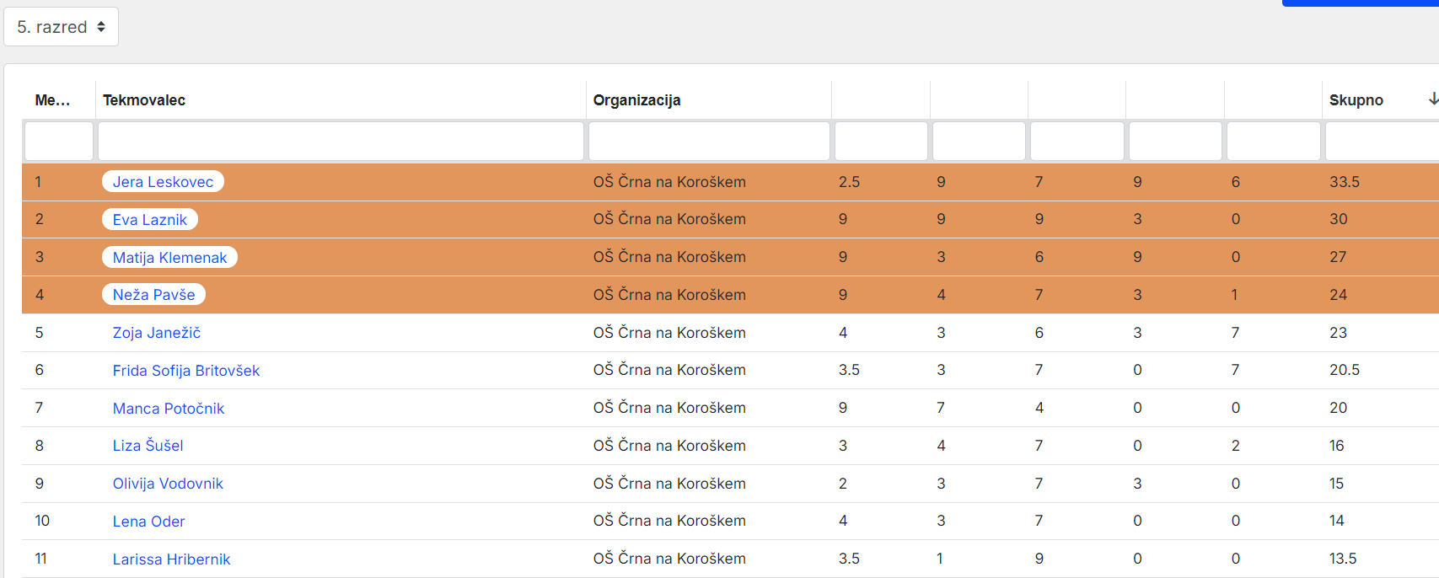

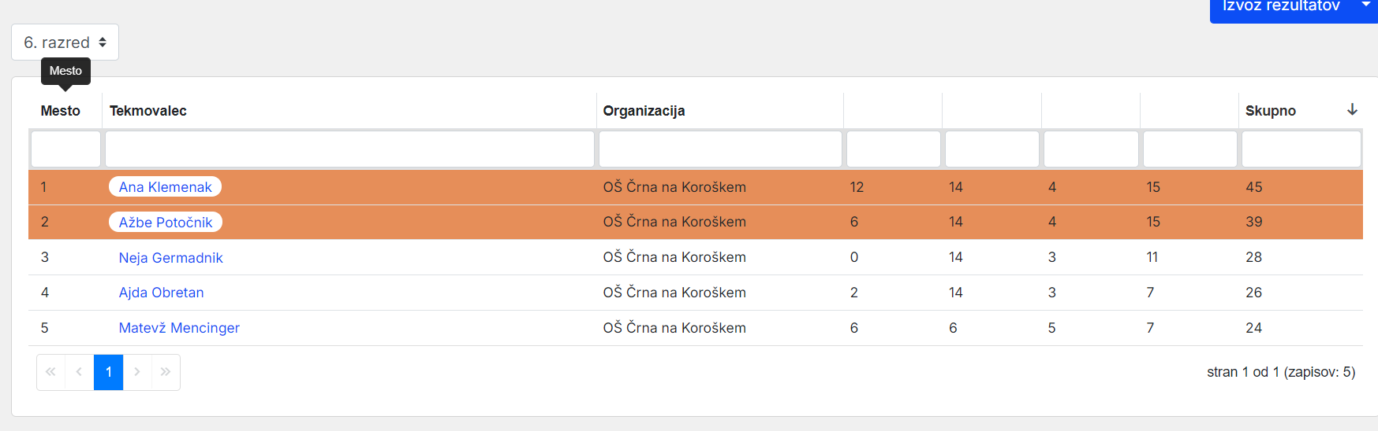

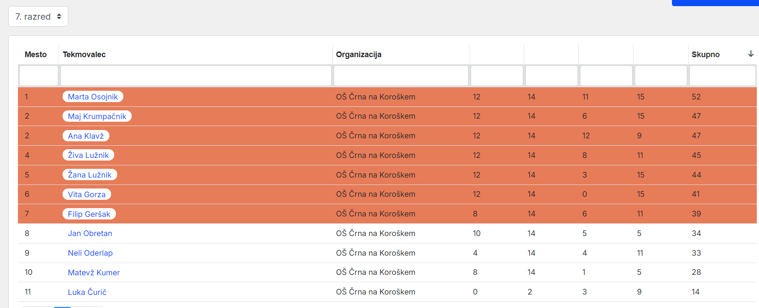

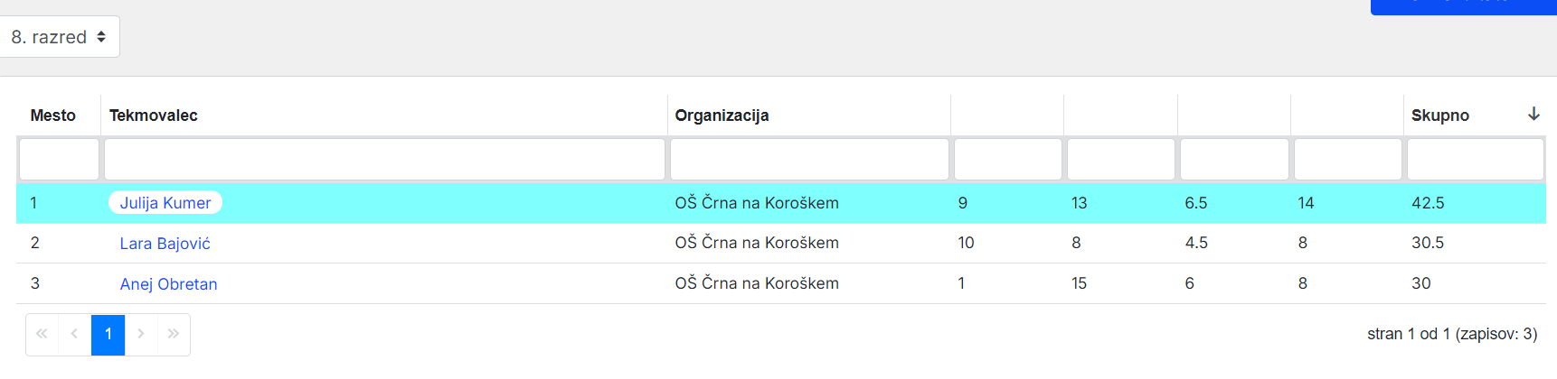

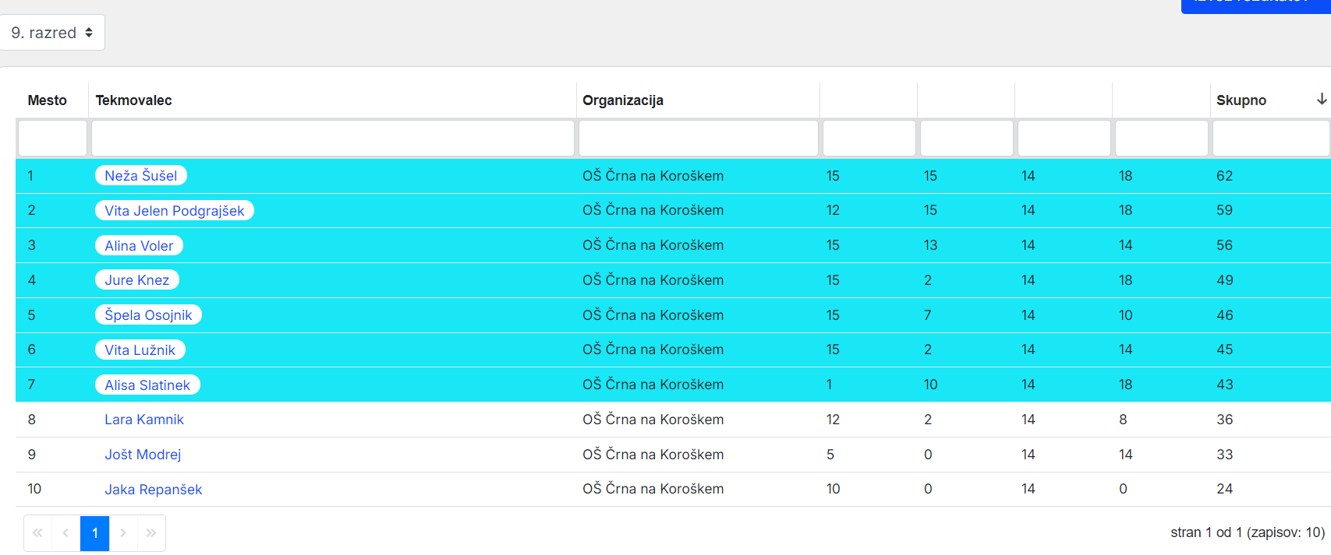

**Učenci 8. in 9. razreda, prejmejo na šolskem tekmovanju priznanje za sodelovanje. Neža Šušel je prejela bronasto priznanje na regijskem tekmovanju.**

Zapisala:

Koordinatorica tekmovanja Mateja Bruder